財團法人罕見疾病基金會

2013 龐貝氏症病友聯誼活動
每年的龐貝聯誼活動又到啦，相信大家已經期待了很久，也很想念大家吧!我們今年特別請到了ㄧ位神秘嘉賓，要在聯誼活動中親自敎大家一起做手工烘焙DIY喔，大家是不是很想知道是誰呢？來參加聯誼活動就知道囉！
希望大家透過這個活動會充滿更多的勇氣，營造一個互相溝通、彼此打氣的平台，今年一樣希望病友及家屬們的支持及參與，名額有限，請大家把握難得機會報名參加唷！

時 間：102年8月25日(日) 13：30～17：00
地 點：苗林行烘焙教室 (台北市瑞光路513巷26號8樓)
活動內容：
時間 | 內容
13：30～14：00 | 報到
14：00～16：00 | 神秘嘉賓DIY動動手
16：00～17：00 | 聯誼交流活動
17：00～ | 期待下次再相見

報名方式：1、請以傳真或電話方式報名。
2、電話報名專線：02-2521-0717分機167，’ 張毓宸社工員。
3、傳真專線：02-2567-3560，傳真後請來電確認。
4、報名至8/16（五）截止。
主辦單位：財團法人罕見疾病基金會
協辦單位：社團法人台灣弱勢病患權益促進會

財團法人罕見疾病基金會
2013龐貝氏症病友聯誼活動
報名簡章

病友姓名 |  |  |  |  | 輔具使用 |  |  |  | 無 有
聯絡電話 |  |  | 市內電話：  行動電話(必填)： |  | 緊急聯絡人  (非同行者) |  | 市內電話  行動電話(必填)：
戶籍地址
包含鄰/里(村)
陪同家屬：共 人
 | 關 係 |  |  | 姓 名 |  | 活動當日聯繫電話
1
2
3
交通方式 |  | 自行開車  大眾運輸，於捷運站集合 □是 □否 |  |  |  |  |  | 用餐 |  | 葷食 人 素食 人
其他需協助事項：

因場地位置較不易尋找，如欲於13：30於捷運站集合，統一由工作人員帶領至活動場地者，請於報名表中註明，謝謝！！
報名方式：
1、請以傳真或電話方式報名。
2、電話報名專線：02-2521-0717分機167，’ 張毓宸社工員。
3、傳真專線：02-2567-3560，傳真後請來電確認。
4、報名至8/18（日）截止。

小叮嚀：
為鼓勵各地病友踴躍參加，本活動將提供交通補助，每家限2人(至少包含1名病友)。
1、桃園、新竹、苗栗、台中及宜蘭地區之病友及其家屬，補助每人500元。
2、彰化、南投、雲林、嘉義及花蓮地區之病友及其家屬，補助每人800元。
3、台南、高雄、屏東、台東及外島地區之病友及其家屬，補助每人1,200元。
交通資訊

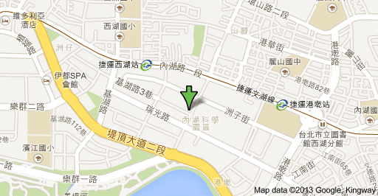
捷運
搭乘內湖線至「西湖捷運站」，由2號出口出來，右轉延內湖路走，在台新銀行處右轉直走，彰化銀行大樓旁邊，步行約十分鐘

停車資訊：洲子立體停車場(台北市內湖區瑞光路513巷22弄2號)，20/1hr

